**За что я люблю родной край – город Светлогорск –**

**и почему он может быть интересен**

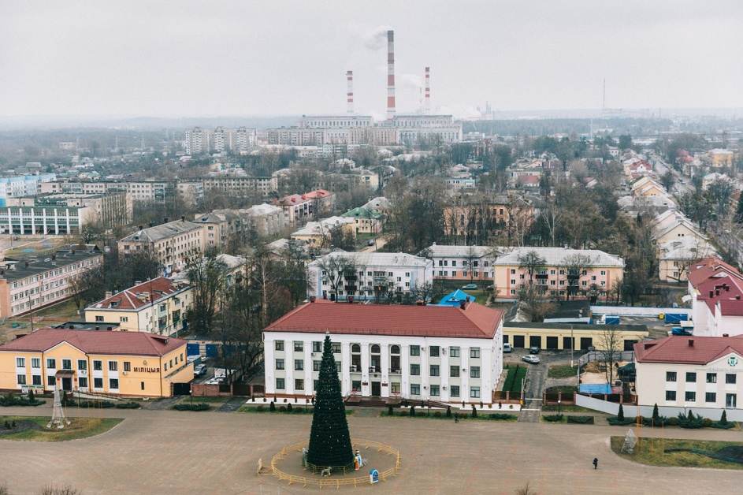Светлогорск является центром Светлогорского района.   В результате проведенных археологических раскопок, было выявлено, что поселение на месте современного Светлогорска существовало с VI-VII вв. По археологическим данным с XIII в. поселение на этой территории существовало непрерывно. В письменных источниках населенный пункт – имение Шатилинский остров в ВКЛ известно с 1560 г. В 1566 г. имение вошло в Речицкий повет воеводства Минского.

Светлогорский (Паричский) район был образован в 1924 г. Первое упоминание о Паричах обнаружено в «Инвентарном списке» Бобруйского староства 1639 г.

В 1797 г. деревня сгорела. Через год император Павел I подарил Паричский двор адмиралу Пущину Петру Ивановичу. С родом этого человека в дальнейшем связана почти вековая история Паричей. С 1800 г. деревня получила название Шатилки. А в 1924 г. Шатилки стали районным центром сельского Совета. В 1956 г. деревня стала городским поселком, а в 1960 г. стала центром Паричского района.

В 1961 г. поселок становится городом Светлогорском. Паричский район переименовали в Светлогорский. Такое название город получил по причине строительства элекстростанции, которая освещает страну.

На территории Светлогорска сохранены памятники культуры и архитектуры.

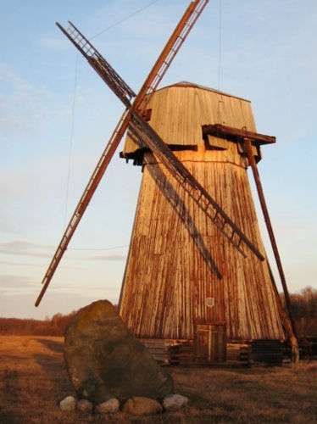**Ветраны млын, хутар Міколін Востраў**

В лесу, в Николинском урочище недалеко от поселка Мольча Светлогорского района, находится старейшая из сохранившихся на территории республики ветряных мельниц. Она является одной из достопримечательностей, привлекающих внимание туристов. Интересно, что она является действующей, причем, судя по клеймам на ее жерновах, впервые здесь мололи зерно где-то в середине 19 века. На жерновах мельницы можно увидеть клейма Павлиновского завода искусственных жерновов. Также можно рассмотреть и даты 1848 и 1878-й годы. Это говорит о том, что мельница является старейшей в республике. В наши дни она все еще является действующей и может смолоть не одну тонну зерна.

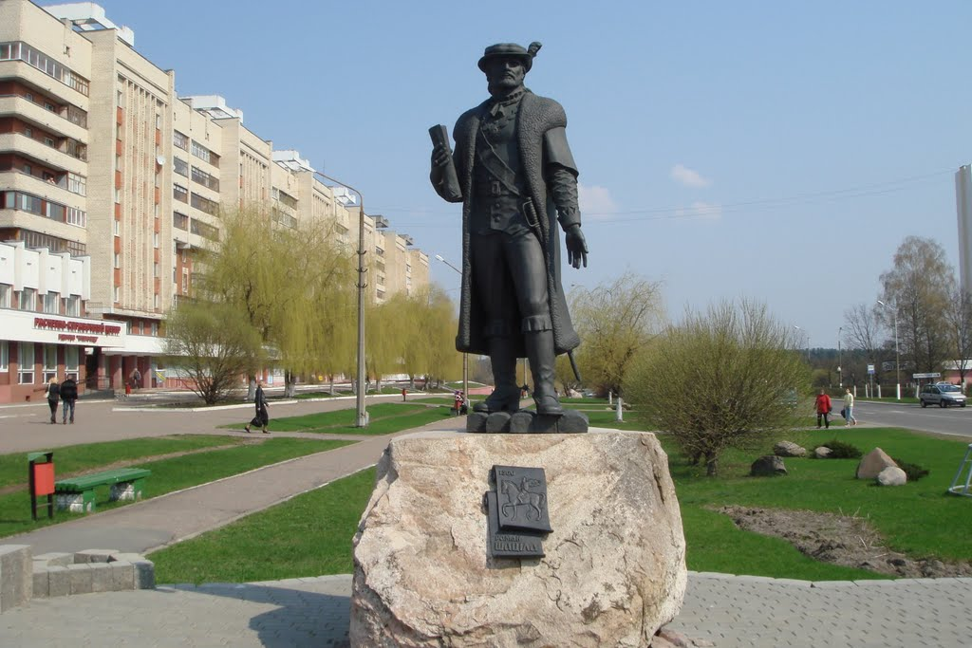**Памятник основателю Светлогорска**

В самом центре Светлогорска находится двухметровый памятник основателю города Роману Шатиле. Автор монумента изобразил помещика с грамотой в руках, на которой начертаны привилегии 1560 года, выданные городу королем Жигимонтом II Августом.

# Костёл Крестовоздвиженский, Светлогорск, Светлогорский район, Гомельская областьКостёл Крестовоздвиженский

На улице Ленина рядом с набережной, у реки стоит костел Воздвижения Святого креста высотой 33 м. В деревне Шатилки, на месте которой Светлогорск и был построен, первый деревянный костел возвели в 1638 году. За несколько веков он был не единожды разрушен и восстановлен. В 1939 году его уничтожили окончательно. В 1990 году парафия возродилась в Светлогорске, вскоре начали строить храм в неоготическом стиле, а в 1997 году он был освящен. Пожалуй, это самый открыточный городской вид. И, прогуливаясь возле костела, ты точно почувствуешь спокойную силу этого места.

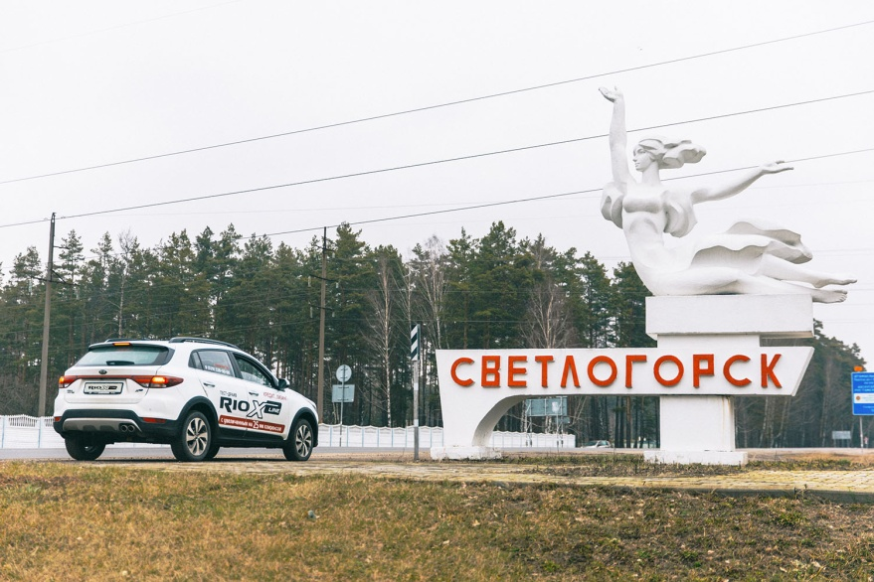**Город скульптур**

На въезде в город останавливаемся возле изящной скульптуры женщины, скульптуру зовут «Ника», ее сделал местный автор Виктор Смоляр в 1984 году.

Вообще, скульптуры в Светлогорске любят. Ими украшали город в советское время, продолжают ставить и сейчас. Всего в городе около 50 скульптур от совсем небольших до монументальных. Откуда они берутся? Например, здесь несколько раз проводился крупный пленер – молодые скульпторы со всей Беларуси почти месяц тусили и ваяли в профилактории неподалеку, а в качестве благодарности за гостеприимство затем дарили городу результаты своих трудов. Затем произведения щедро рассыпали на городских улицах и площадях.

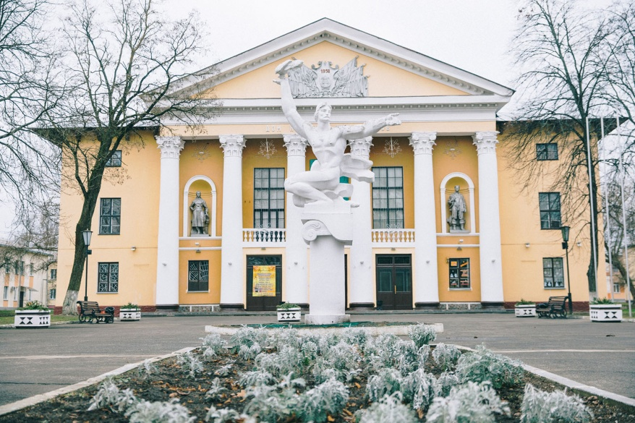**Дом культуры энергетиков и старый город**

«Прометей принес людям свет, ты находишься в Светлогорске, это Дом культуры энергетиков – теперь улавливаешь?»

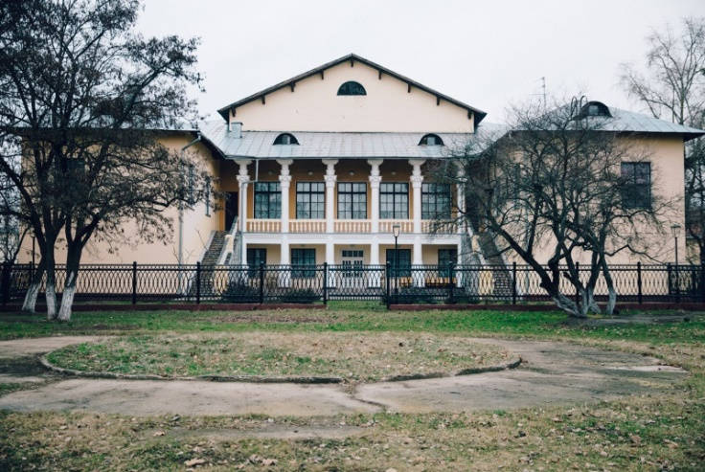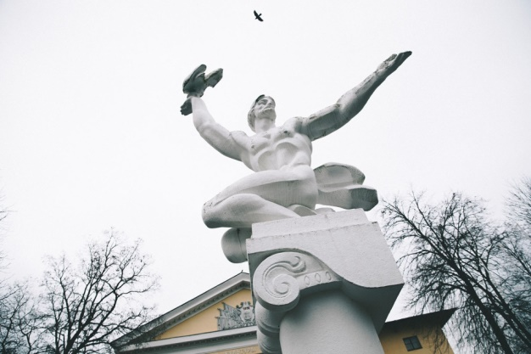Светлогорск еще не получил статус города, а уже вовсю строился. Самый первый городской квартал – улица Ленина – такая тихая-уютная «светлогорская Осмоловка». Тут располагается Дом культуры энергетиков – пожалуй, самый яркий с точки зрения архитектуры и истории городской объект, открытый в 1962-м. Похожие ДК строили по всей стране, собрат светлогорского сооружения есть в Минске на улице Козлова. Светлогорский ДКЭ, несмотря на почтенный возраст, выглядит ухоженным и основательным. Окажешься тут – сначала обрати внимание на скульптуры советских героев, украшающие фасад, а также на Прометея на площади перед зданием. Прометей принес людям свет, ты находишься в Светлогорске, это Дом культуры энергетиков – теперь улавливаешь? Обойди здание вокруг, задний дворик ДК очень красивый. И да, у этого места действительно хорошая энергетика.

На улице Ленина есть еще несколько светлогорских мест силы: краеведческий музей, где значительная часть экспозиции, естественно, посвящена «бессмертному подвигу народа», а также дом ремесел, где можно купить сувениры и поделки местных мастеров. Проедешь чуть дальше вперед – увидишь вблизи ту самую ТЭЦ, с которой и начался когда-то город света.

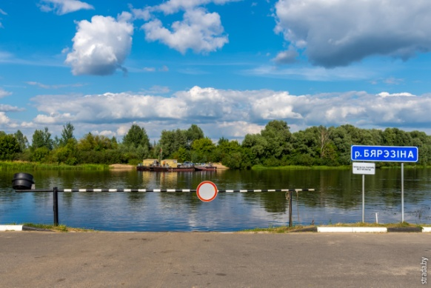**Набережная. Паромная переправа**

Когда-то по этим водам ходили деревянные баржи и дебаркадеры, сошедшие со стапелей местной верфи. По рассказам горожан, в 1960-х из Светлогорска (c пересадкой в Лоеве) всей семьей переправлялись в Киев на резвом пассажирском катере «Ракета». В Киеве, по расказам бабушек и дедушек, были очень вкусные шоколадные конфеты.

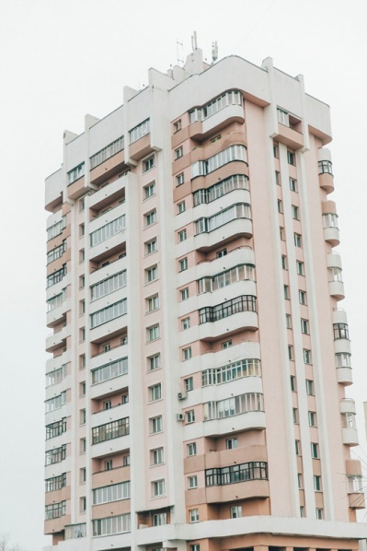

**«16-этажка»**

Неформальный урбанистический символ города – 16-этажное здание в центре города, построенное в конце 1980-х. До сих пор оно самое высокое в Светлогорске. С верхних этажей открывается роскошный панорамный вид. Говорят, в ясную погоду можно увидеть Жлобин.

К памятникам архитектуры относится также и **здание железнодорожной станции**

[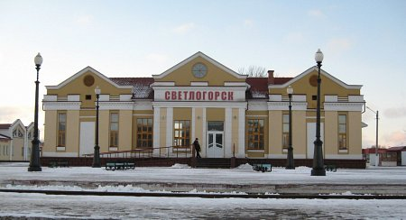](https://pomniki.by/media/k2/galleries/94/3-zdanie-zheleznodorozhnoj-stancii-svetlogorsk.jpg)